ГудФГАОУ ВО Санкт-Петербургский политехнический университет Петра Великого

Институт компьютерных наук и технологий

Высшая школа киберфизических систем и управления

**ОТЧЕТ**

**по лабораторной работе №12**

**по теме «Чисто виртуальные функции. Абстрактный класс»**

по дисциплине «Практикум по программированию»

Выполнил

студент гр.23533/2 А.Д. Шурак

Проверил

Ассистент В.Э. Ковалевский

Санкт-Петербург

2019

Задание

На основе лабораторной работы c DLL продемонстрировать применение абстрактных классов.

Разработка программы

Разберемся с тем, как работают и что из себя представляют абстрактные классы. Абстрактные классы – это классы, которые наследуют или содержат без преопределения чисто виртуальные функции.

В данной программе таким классом является интерфейсный класс ComplexClass.

class ComplexClass

{

public:

virtual void Clear() = 0;

virtual void Out() = 0;

virtual void Maiting() = 0;

virtual void SetReIm(float a, float b) = 0;

virtual float GetRe() = 0;

virtual float GetIm() = 0;

virtual ComplexClass* Plus(ComplexClass* B) = 0;

virtual ComplexClass* Plus(float B) = 0;

virtual ComplexClass* Minus(ComplexClass* B) = 0;

virtual ComplexClass* Minus(float B) = 0;

virtual ComplexClass* Multiply(ComplexClass* B) = 0;

virtual ComplexClass* Multiply(float B) = 0;

virtual ComplexClass* Divide(ComplexClass* B) = 0;

virtual ComplexClass* Divide(float B) = 0;

virtual ComplexClass* Power(int Power) = 0;

};

Функции класса делаем чисто виртуальными, то есть не имеющими определения. Таким образом, ни одна из функций не имеет реализации, так как за реализацию отвечают классы наследники.

Когда в программе есть абстрактный класс, нельзя создавать объекты этого класса, однако можно работать с указателями.

Демонстрация работы

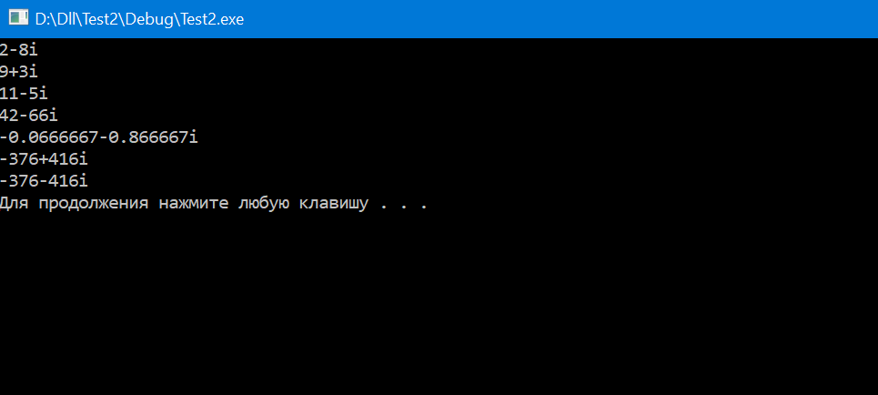

Заключение

В ходе выполнения лабораторной работы была продемонстрирована работа абстрактного класса.

**Приложение**

**Проект Test2.**

#include "d11.h"

#include <iostream>

#include <windows.h>

typedef ComplexClass* (__cdecl *ComplexClass_factory)();

void main()

{

HINSTANCE hmodule = LoadLibrary("Dll.dll");

if (!hmodule)

{

std::cout << "Loading failed!\n";

return;

}

ComplexClass_factory CreateClass = reinterpret_cast<ComplexClass_factory>(GetProcAddress(hmodule, "CreateClass"));

if (!CreateClass)

{

std::cout << "Loading failed!\n";

FreeLibrary(hmodule);

return;

}

ComplexClass* A = CreateClass();

ComplexClass* B = CreateClass();

ComplexClass* C = CreateClass();

A->SetReIm(2, -8);

B->SetReIm(9, 3);

A->Out();

B->Out();

C = A->Plus(B);

C->Out();

C = A->Multiply(B);

C->Out();

C = A->Divide(B);

C->Out();

C = A->Power(3);

C->Out();

C->Maiting();

C->Out();

A->Clear();

B->Clear();

C->Clear();

FreeLibrary(hmodule);

system("pause");

}

**Проект Dll.**

#pragma once

class ComplexClass

{

public:

virtual void Clear() = 0;

virtual void Out() = 0;

virtual void Maiting() = 0;

virtual void SetReIm(float a, float b) = 0;

virtual float GetRe() = 0;

virtual float GetIm() = 0;

virtual ComplexClass* Plus(ComplexClass* B) = 0;

virtual ComplexClass* Plus(float B) = 0;

virtual ComplexClass* Minus(ComplexClass* B) = 0;

virtual ComplexClass* Minus(float B) = 0;

virtual ComplexClass* Multiply(ComplexClass* B) = 0;

virtual ComplexClass* Multiply(float B) = 0;

virtual ComplexClass* Divide(ComplexClass* B) = 0;

virtual ComplexClass* Divide(float B) = 0;

virtual ComplexClass* Power(int Power) = 0;

};

// dllmain.cpp: определяет точку входа для приложения DLL.

#include "stdafx.h"

BOOL APIENTRY DllMain( HMODULE hModule,

DWORD ul_reason_for_call,

LPVOID lpReserved

)

{

switch (ul_reason_for_call)

{

case DLL_PROCESS_ATTACH:

case DLL_THREAD_ATTACH:

case DLL_THREAD_DETACH:

case DLL_PROCESS_DETACH:

break;

}

return TRUE;

}

// Dll.cpp: определяет экспортированные функции для приложения DLL.

//

#include "stdafx.h"

#include "d11.h"

#include <iostream>

#include <windows.h>

class Complex : public ComplexClass

{

private:

float re;

float im;

public:

Complex()

{

re = 0;

im = 0;

}

Complex(float x, float y)

{

re = x;

im = y;

}

~Complex()

{

}

void Clear()

{

delete this;

}

void Out()

{

std::cout << re;

if (im > 0) std::cout << "+";

if (im != 0) std::cout << im << "i\n";

}

void Maiting()

{

im = im * (-1);

}

float GetRe()

{

return re;

}

float GetIm()

{

return im;

}

void SetReIm(float a, float b)

{

re = a;

im = b;

}

ComplexClass* Plus(ComplexClass* B)

{

ComplexClass* C = new Complex;

C->SetReIm(GetRe() + B->GetRe(), GetIm() + B->GetIm());

return C;

}

virtual ComplexClass* Plus(float B)

{

ComplexClass* C = new Complex;

C->SetReIm(GetRe() + B, GetIm());

return C;

}

ComplexClass* Minus(ComplexClass* B)

{

ComplexClass* C = new Complex;

C->SetReIm(GetRe() - B->GetRe(), GetIm() - B->GetIm());

return C;

}

ComplexClass* Minus(float B)

{

ComplexClass* C = new Complex;

C->SetReIm(GetRe() - B, GetIm());

return C;

}

ComplexClass* Multiply(ComplexClass* B)

{

ComplexClass* C = new Complex;

C->SetReIm((GetRe()*B->GetRe()) - (GetIm()*B->GetIm()), ((GetRe()*B->GetIm()) + (GetIm()*B->GetRe())));

return C;

}

ComplexClass* Multiply(float B)

{

ComplexClass* C = new Complex;

C->SetReIm((GetRe()*B), (GetIm()*B));

return C;

}

ComplexClass* Divide(ComplexClass* B)

{

ComplexClass* C = new Complex;

float x, y;

x = ((GetRe()*B->GetRe() + GetIm()*B->GetIm()) / (B->GetRe()*B->GetRe() + B->GetIm()*B->GetIm()));

y = ((GetIm()*B->GetRe() - GetRe()*B->GetIm()) / (B->GetRe()*B->GetRe() + B->GetIm()*B->GetIm()));

C->SetReIm(x, y);

return C;

}

ComplexClass* Divide(float B)

{

ComplexClass* C = new Complex;

C->SetReIm((GetRe()*B) / (B*B), (GetIm()*B) / (B*B));

return C;

}

ComplexClass* Power(int Power)

{

ComplexClass* C = new Complex;

C->SetReIm(GetRe(), GetIm());

if (Power > 0)

{

for (int i = 1; i < Power; i++)

{

C = C->Multiply(this);

}

}

return C;

}

};

extern "C" __declspec(dllexport) ComplexClass* __cdecl CreateClass()

{

ComplexClass* A = new Complex;

return A;

}